Jean François Vanier
Naissance : 23 novembre 1775
Baptême : 24 novembre 1775

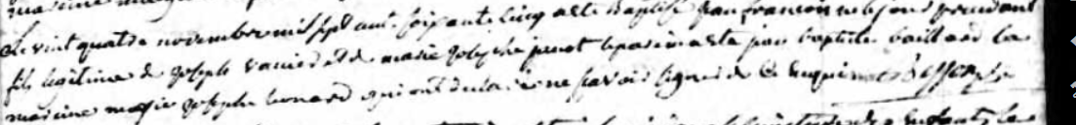

Le vingt quatre novembre mil Sept cent soixante quinze a été baptisé Jean François né le jour précédent
fils légitime de joseph vanier et de marie josephe janot le parrain a esté jean baptiste vaillant la
maraine marie josephe léonard qui ont déclaré ne Sçavoir signer…

Référence : Fond Drouin

